Framlegg til soner der ferdselen blir regulert eller innskrenka, for å betre villreinens levekår på Vinje sin del av Hardangervidda.

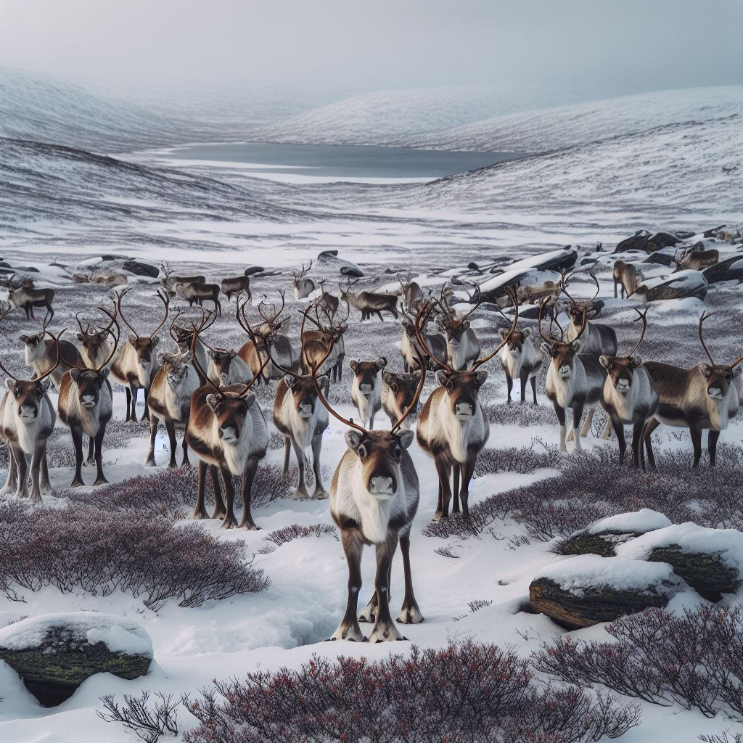
Bildet er laga av AI

Innhald
Innleiing 3
Målområde i tiltaksplanen: 4
Problemområde 4
Betre reinens tilgang til gode kalvings- og oppvekstområde 5
Sikre haust- og vinterbeite på nord- og austvidda med tangen austover 6
Ivaretake dei urørde områda som villreinen faktisk nyttar i dag. 7
Ivaretake funksjonaliteten i trekk 8
Vurdere endringar i bestandsforvaltninga som bidreg til å auke slaktevekter og oppretthalde kalveproduksjonen 9
Framlegg til tiltak 10
1. Bilvegar som gjer ålmenta lettare tilgang til sårbare område for villreinen: 10
1.1. Kråmvikvegen 10
1.2. Bitdalsvegen 10
1.3. Songavegen/båtutsett på Songavatnet 10
1.4. Vådalen/Våtippen 11
1.5. Ørneredet/Farastadtippen (Arabygdi) 11
2. Stiar/turvegar som ligg i, eller fører inn til, sårbare område 12
2.1. Sonering i LNF-områder 12
2.2. Haukelisæter – Hellevassbu 12
2.3. Mogen 12
2.4. Kvenna 13
2.5. Falkeriset 13
3. Aktivitetar som kjem i konflikt med villrein 14
3.1. Kiting 14
3.2. Hundekøyring 14
3.3. Jakt 14
3.4. Helikopterflyging 15
3.5. Fisking 15
Vedlegg 15

Innleiing
Kommunestyret gjorde i sak 160/2024 den 19.11.2024 slik vedtak:
Med heimel i kommunelova § 5-7 blir det oppretta eit Ad-hoc utval med mandat til å kome med framlegg til soner der ferdselen blir regulert eller innskrenka, for å betre villreinens levekår på Vinje sin del av Hardangervidda.
Arbeidsgruppa hadde fyrste møtet 19. februar og bestod av fylgjande medlemmar:
Organisasjon | Medlem | Vara
Kommunestyret | Tor Åge Dale | Liv Sigrun N. Midtun
Kommunestyret | Irja Godal | Knut Erik Jordstøyl
HG Vinje | Dag Haugland
HG Vinje | Knut Særen
Reiseliv | Gudrun Semons
Kommuneadministrasjonen | Per Wraa

På møta deltok også Turid Opsund og Kjell Christenson frå kommuneadministrasjonen og Lena Romtveit frå villreinsenteret, då desse jobbar med den aktuelle problemstillinga i det daglege. Desse 3 fungera som ei referansegruppe ei arbeidet
Det har vore einigheit i gruppa at forslag til tiltak skal vere styrt at kunnskap, men at desse tiltaka ikkje må vere meir inngripande for folk flest enn det som er naudsynt. Tiltaka må vere føreseieleg og informasjonen må vere lett tilgjengeleg. Døme på informasjonskanalar er skilting, visitsystemet, kommunen si heimesida, sosiale media med meir. Skilting bør passe til sesongen, slik at ein kan bytte ut skilt etter dei omsyn som er aktuelle for tida ein er i. Døme på dette er ferdsel i kalvingstida. Ein bør freiste å nå breiare ut med generell informasjon kring villrein og korleis ein skal te seg om ein skulle møte på dyra (nasjonale media).
Det må takast med i vurderingane kva fylgjer eventuelle tiltak vil føre med seg. Døme på dette er stenging av hytta på Lågaros, som kan auke bruken av telt i området.
Tiltak som direkte rører ved grunneigarinteresser må avklarast med desse i forkant.
Det blir jobba i mange fora med problemstillinga kring villrein, men arbeidet tek tid. Ved dette framlegget ynskjer Vinje kommune å gå føre som eit godt eksempel i arbeidet for å betre levevilkåra til villreinen.
Dette framlegget tek utgangspunkt i den nyleg utarbeide tiltaksplanen som er sendt til KLD. Tiltaksplanen er bygd opp med 5 ulike målområde, med tilhøyrande tiltakspakker. Dei målområda som ikkje omfattar Vinje, eller som ikkje ligg innanfor mandatet til utvalet, vil i liten grad bli nemnd her. Vi vil bryte det ned på eit meir lokalt og spesifikt nivå for Vinje sin del.
Alle tiltak skal evaluerast seinast 5 år etter at tiltaket er sett i kraft.

Målområde i tiltaksplanen:
- Betre reinens tilgang til gode kalvings- og oppvekstområde, samt sommarbeite i nord-vest.
- Sikre haust- og vinterbeite på nord- og austvidda med tangen austover
- Ivaretake dei urørde områda som villreinen faktisk nyttar i dag. Desse må ivaretakast slik at ferdsel og forstyrring ikkje aukar og desse områda forringast.
- Ivaretake funksjonaliteten i trekk mellom ulike sesongbeiter gjennom året, som tek høgde for variasjonar i populasjons- og klimatiske tilhøve, mellom år og over tid.
- Vurdere endringar i bestandsforvaltninga som bidreg til å auke slaktevekter og oppretthalde kalveproduksjonen innanfor rammene i handteringa av skrantesjuke og dei overordna måla i bestandsforvaltninga.
Framlegget går gjennom kvart målområde der ein tek for seg kva tiltak Vinje kommune kan gjere for å bidrage til å få auka måloppnåing. Det kan vere enkelttiltak som gjer auka måloppnåing i fleire av målområda.
Kartfigurar og målsetning på sidene 4 til 7 er henta frå utkastet til tiltaksplan som statsforvaltaren sende Miljødirektoratet 1. desember 2023.
På slutten vil framlegget ta for seg dei ulike problemområda der ein meiner det er konflikt med menneskeleg aktivitet og villrein, forslag til tiltak og konsekvensar. Oversikten vil vere bygd opp slik:

Problemområde
- Problemstilling
- Forslag til tiltak
- Konsekvensar/fylgjer av tiltak

Betre reinens tilgang til gode kalvings- og oppvekstområde
I dette ligg også sommarbeite i nord-vest.

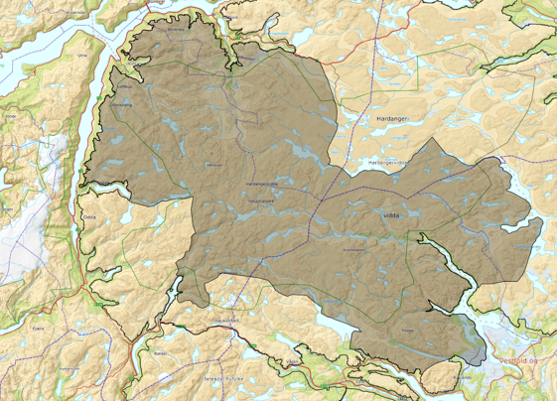
Det beste kalvingsområdet for villreinen er i området rund Hårteigen i Vestland fylke, nordvest på Hardangervidda. Området ligg langt frå Vinje kommune, og historisk oppheld ikkje villreinen seg i nokon særleg grad i Vinje i vinterperioden før kalving. Vinje har likevel eit ansvar for å ivaretake det kalvingsområdet som blir nytta i dag som er området frå Falkeriset/Raulandsfjell til Songavatnet.
Det er utfordringar knytt til å få villreinen til å bytte kalvingsområde. Ikkje berre er dette knytt til menneskeleg aktivitet, men alle reinsdyra i dagens flokk er fødd sør for Kvenna. Dette gjer til at dei naturleg søkjer tilbake til dette området år etter år.
Kalvingsområdet i Vinje blir i størst grad nytta til dagsturar. Ein dagstur er like forstyrrande for villreinen som starten på ein tur innover Hardangervidda.
Møsstrond blir marknadsført som eit flott område for kiting. Kiteaktivitet på sjølve vatnet er nok relativt uproblematisk. Problema kjem når kiterane eventuelt flyttar seg innover vidda. Spesielt i kalvingstida er det viktig å unngå dette.

Sikre haust- og vinterbeite på nord- og austvidda med tangen austover

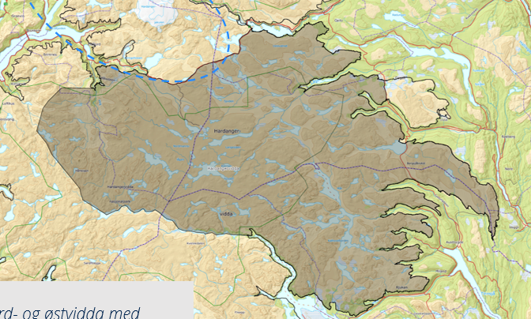

Lite konflikt i Vinje i høve dette målområdet.

Ivaretake dei urørde områda som villreinen faktisk nyttar i dag.
Desse må ivaretakast slik at ferdsel og forstyrringar ikkje aukar slik at desse områda forringast.

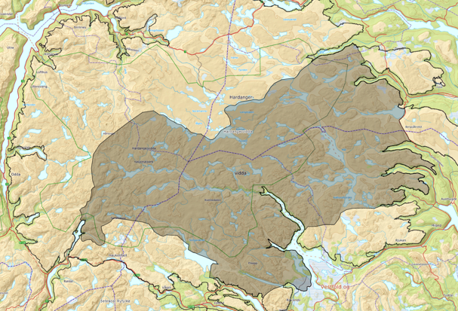

Regulere/redusere aktivitet i kalvings- og oppvekstområda reinen nyttar i dag. For Vinje sin del betyr dette heile Hardangerviddaområdet nord og aust for Songavatnet og Totak.
Lage soner i LNFR områder i kommuneplanens arealdel for å kunne ha midlertidig ferdselsforbod i kalvingsområdet.
Unngå nye stiar og utvikling av friluftsliv i områda mellom Kvenna og Songa.
Fleire private/kommunale vegar fører inn til eller inn mot område som villreinen nyttar delar av året. Frå tidleg vår og til godt utpå hausten er det mykje dyr innafor Vinje kommune, og i nærleiken av kommunegrensene. Bilvegnettet gjer tilkomst inn til desse områda enklare. Stenging av desse vegane i periodar der villreinen er sårbar vil vere tiltak som kan ha stor effekt for å ivaretake områda som blir nytta i dag.

Ivaretake funksjonaliteten i trekk
Dette må skje med omsyn til ulike sesongbeiter gjennom året, som tek høgde for variasjonar i populasjons- og klimatiske tilhøve, mellom år og over tid.

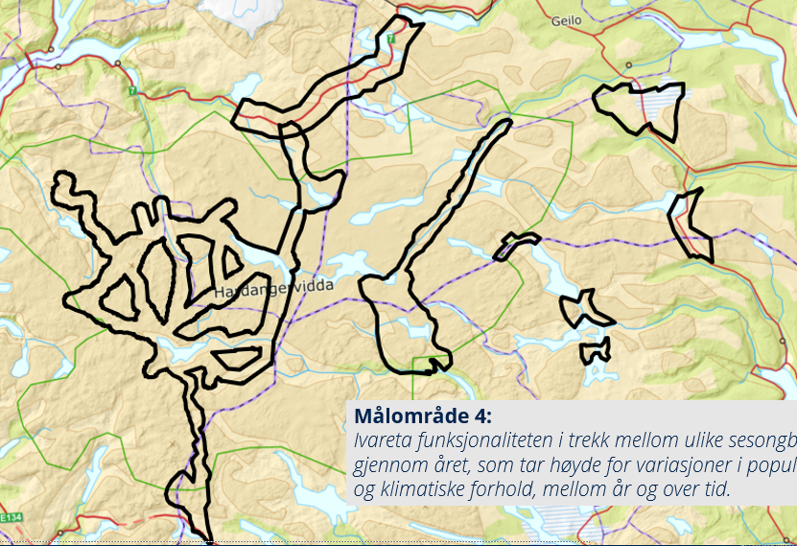
For Vinje sin del rører det seg om trekkområde i området Mogen/Kvenna, Hellevatn og trekkvegen mellom Hardangervidda og Setesdalsheiane.
Sjå på mogelegheitene til å regulere/redusere aktivitet i kjende flaskehalsar, bilvegar inn i området, enkelte stiar og turløyper og enkelte stikka (både skiløyper og motorferdsel).

Vurdere endringar i bestandsforvaltninga som bidreg til å auke slaktevekter og oppretthalde kalveproduksjonen
Dette må skje innanfor rammene i handteringa av skrantesjuke og dei overordna måla i bestandsforvaltninga.
Villreinen er under press heile året. Dei ulike aktørane i bestandforvaltninga av villreinen på Hardangervidda må i alle ledd bidra til å minske dette presset. Villreinen blir jaga frå skanse til skanse både under jakt og ved ulike andre ledd i forvaltninga, som t.d. merking og teljing. Alle ledd må arbeide for å redusere bruken av motorisert ferdsel, både med snøskuter, helikopter og sjøfly.
Jakt er eit viktig ledd i forvaltning av villrein, men om ein samanliknar med jaktutøvinga for nokre år sidan har ting endra seg til det verre for dyra. Kondisjonen til dyra er redusera og bruken av helikopter i samband med jakt har auka monaleg.
Sterkare oppfordring til å spare dei store dyra.
Oppfordre grunneigarar/jegerar å ikkje jakte mellom klokka 1900 og 0700.
Det er i e-post frå Hardangervidda villreinutval oppfordra til innføring av fredingssoner under jakta 2025 slik kart under syner.
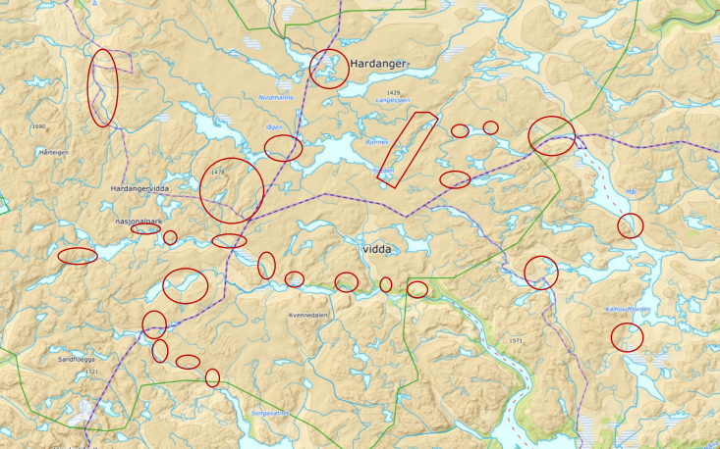

Framlegg til tiltak

Bilvegar som gjer ålmenta lettare tilgang til sårbare område for villreinen:
Bilvegar gjer det enkelt å kome langt på kort tid, om det er i bil, på sykkel eller til fots. Enkelte av desse vegane fører inn i sårbare område for villreinen.

Kråmvikvegen
    - Vegen fører inn til kalvingsområdet for villreinen. Vegen er kommunal (offentleg) og ein kan ikkje differensiere mellom hyttefolk/fastbuande og andre i høve til kven som skal kunne køyre bil på vegen eller ikkje.
    - Utsetje opning av vegen til 15. juni så lenge dette er eit kalvingsområde. Dette sjølv om vegen er fri for snø og mogleg å køyre. Dersom ein ynskjer å opne for at hyttefolk skal kunne nytte vegen i denne perioden, må vegen privatiserast ved til dømes å etablere eit veglag. Kommunen skal vere medeigar i vegen. Før ein vedtek å utsette opning kan betalingsbom eller anna registrering av trafikken vere nyttig for å få oversikt over omfanget.
    - For å redusere ferdsel i villreinen sine kalvingsområde skal Kråmvikvegen, Songavegen og vegen til Farastadtippen/Ørneredet haldast stengt for motorisert ferdsel frå 20.04 - 15.06. Forbodet gjeld ikkje trafikk i samband med stadbunden næring i perioden 01.06 - 15.06 og for fastbuande på Møsstrond i perioden 20.04. - 15.06. Bordalsvegen framleis stengd til 1. juni som i dag.

Bitdalsvegen
    - Vegen er ein avstikkar av Kråmvikvegen og fører også inn mot kalvingsområdet. Vegen er eigd av regulanten (Statkraft) og er difor å sjå på som privat.
    - Same forslag til tiltak som Kråmvikvegen. Denne vegen kan ein differensiere mellom ulike grupper som kan nytte vegen. Ein bør få til ei teljing på båtutsettet på Bitdalsvatnet for å få ein oversikt over kor mykje og når det er båttrafikk på vatnet. Sjå på samarbeid med Statkraft.
    - Same som Kråmvikvegen. Denne vegen har ikkje fastbuande.

Songavegen/båtutsett på Songavatnet
    - Vegen gjer lett tilkomst inn til sentrale delar av sommarbeiteområdet til villreinen. Villreinen står ofte i liane langs nordsida av Songavatnet i juni. Anleggsveg eigd av Statkraft, drifta av privat veglag. Båtutsetta er i dag opent for ålmenta.
    - Kartlegge den faktiske bruken av Songavatnet i perioden fram til 30. juni. Be Statkraft sete opp teljar på båtutsetta for å få oversikt over bruken av Songavatnet. Overvake bruken av båtutsetta i 3 år. Halde vegen stengt fram til 15. juni. Finne ut biltrafikken i perioden ved å hente ut tal frå vegbommen, før ein vurderar å sete i gang tiltak.
    - Stenging vil begrense perioden grunneigarar har for å utføre vedlikehald på hytter langs vatnet. For dei med heimel direkte i motorferdsellova § 4 vil ikkje stenging medføre at dei må vente med å nytte vegen.

Vådalen/Våtippen
    - Vegen sparar ein for mange høgdemeter om ein ynskjer seg inn på fjellet, og er mykje nytta i dag. Vegen er eigd av privat veglag
    - Utvikle regime der vegen kan stengjast av omsyn til villrein (evt. med unntak av for grunnleiger og regulant). Må sjåast i samanheng med moglege ferdselsrestriksjonar for fjellområdet i kritisk periode. Gruppa ser det som teneleg at vegen er stengd i kalving- og oppvekstperioden (1. april til 15. juni)
    - Sterk positiv effekt for villrein. Reduserer tilkomst for hytteeigarar, turbrukarar og ålmenta elles. Tiltak må skje i samråd med grunneigarar.

Ørneredet/Farastadtippen (Arabygdi)
    - Vegen sparar ein for mange høgdemeter om ein ynskjer seg inn på fjellet. Statkraft eig vegen.
    - Utvikle regime der vegen kan stengjast av omsyn til villrein (evt. med unntak av for grunnleiger og regulant). Må sjåast i samanheng med moglege ferdselsrestriksjonar for fjellområdet i kritisk periode. Gruppa ser det som teneleg at vegen er stengd i kalving- og oppvekstperioden (1. april til 15. juni)
    - Hindrar folk i å ta seg opp på fjellet i sårbar periode.

Stiar/turvegar som ligg i, eller fører inn til, sårbare område
Det er fleire stiar/turvegar på Hardangervidda som er i konflikt med villrein heile eller delar av året. Tilrettelegging/marknadsføring av desse stiane bør sjåast i samanheng med til dømes sti- og løypeplan for Hardangervidda og eventuelt regulerast i eiga lokal forskrift om friluftslivferdsel.
Generelt bør ein ha ei sonering i LNF-områder i kommuneplanens arealdel for å ha mogelegheita til å innføre midlertidig ferdselsforbod i dagens kalvingsområder. Dette gjeld spesielt vest for Kråmvikvegen.

Sonering i LNF-områder
    - Turmål på våren som går inn i eller nært kalvingsområdet til villreinen.
    - Ferdselforbod i kalvetida dersom villreinen kalvar i nærleiken. Lage opning i arealplanen for evnt forbod, men gjere undersøkelsar i høve til ferdsel før ein innfører forbod.
    - Ro i kalving- og oppvekstperioden frå 20. april til 15. juni.

Haukelisæter – Hellevassbu
    - Stien er starten på kryssing av Hardangervidda
    - Slutte med merking og informere om sårbare periodar (om lag midten av april til 1.juli). Vinje kommune bør sjå på opningstider på hyttene på Berunuten vest dersom Hellevassbu blir stengd, spesielt Hellevatn og Bamsebu.
    - Stor betydning for villrein. Betre trekkmogelegheiter mellom kalvingsområdet sør for Kvenna og gode sommarbeite lenger vest og nordvest. Negativ verking av stenging er nedbygging av friluftsliv.

Mogen
    - Mogen er starten på kryssing av Hardangervidda
    - Redusere dagsturismen fra Mogen via Gjuvsjåen, og den vidare trafikken til Lågaros. Slutte med merking og informere om sårbare periodar. Sjå på mogelegheitene for overnattingsforbod mellom Mogen og Gjuvsjåen/Bekkjebukt.
Turistverten på Mogen turisthytte har presentera fleire tiltak for gruppa som har som mål å redusere turisme inn på sentralvidda. Dei vil gjere Mogen til ei basehytte, der folk kjem inn for å ta korte dagsturar i nærområdet. Forslaga blei teke godt i mot av gruppa.
    - Ferdsel nord for Mogen hindrar trekk og bruk av områda aust for Møsvatn. Reduksjon av ferdsel i dette området vil ha positiv effekt for villreinen. Tiltak bør gjerast i samråd med grunneigarar og Mogen turisthytte. Kart over området vedlagt, vedlegg 1.

Kvenna
    - Det er mange som padlar Kvennavassdraget frå Vestland til Mogen. Nokre av dei fine teltplassane ligg i trekksoner/trekkområde.
    - Innføre forbod mot overnatting/rasting/telting på delar av strekninga.
    - Overnattingsforbod i trekkområder vil vere positivt for villrein. Reduserer «frihetsgraden» til de som ønsker å telte på Hardangervidda. Finjustering av soner leggast inn i arealdelen. Kart over området vedlagt, vedlegg 1.

Falkeriset
    - Veldig populært turmål. Personar som går inn i området sjølv om Kråmvikvegen er stengt. Stien er potensielt også innfallsport til Hardangervidda, men det kan tyde på at det er få av dei som går opp til Falkenuten som går vidare innover på sentralvidda. Nokon går forbi varden, men mange av desse går ein rundtur inn til Prestetjønni som ligg om lag 2,5 km innafor sjølve Falkenuten.
    - Lage opning i arealplanen for evnt ferdselsforbod i kalvingsperioden, men gjere undersøkingar i høve til ferdsel før ein innfører forbod. Vurdere rundløype frå Falkenuten mot aust til Kråmviki. På den måten gjer ein turen noko lenger, og ein slepp å gå ned att same vegen ein kom opp. Dette kan gjere til at folk nyttar denne stien i staden for å gå vidare innover. Kart over området vedlagt, vedlegg 3.
    - Ro i kalving- og oppvekstperioden frå 15. april til 15. juni vil ha veldig positiv effekt for villreinen

Aktivitetar som kjem i konflikt med villrein
Det er fleire aktivitetar som ikkje er kanalisera i form av bilveg eller merka stiar/turvegar som er uheldige for villreinen.

Kiting
    - Kiting der villrein oppheld seg er særdeles uheldig. Kiterar kjem i stor fart, og kiten er synleg frå lang avstand. Kiten kan, av villreinen, oppfattast som store rovfuglar.
    - Anbefale kiting på spesifikke vatn. Gjere det i dialog med lokale aktørar. Totak, Møsvatn på Hardangervidda sida. Ståvatn og Kjela blir også nemnd for å unngå kiting på nordsida av E-134 (Hardangervidda). Kart over området ved Haukelisæter vedlagt, vedlegg 2. Restriksjonar (arealsonering) for kiting, eventuelt innføre kiteforbod innanfor villreinområdet og heller ha unntak for utvalde områder. For Vinje sin del gjeld dette langs E 134 over Haukelifjell der det er konflikt med villreinen. Det forkjem også kiting i samband med langturar. Møsvatn og Totak er i utgangspunktet uproblematisk at blir nytta til kiting, så lenge dei held seg på vatnet og ikkje reiser inn på Hardangervidda. Sonering knytt til kiting bør sjåast på i arbeidet med ei forskrift om friluftslivferdsel.
    - Stor positiv effekt for villreinen. Liten negativ effekt for kiterar, sidan det blir opna for kiting på bestemde område.

Hundekøyring
    - Hundekøyring tilbakelegg store avstandar på kort tid. Det er mange innfallsportar for hundekøyrarar, og Hardangervidda blir nytta til denne aktiviteten.
    - Legge opp til anbefala område for hundekøyring. Redusere/kanalisere hundekøyring/hundespann. Skje i dialog med hundekøyrarane. Be lokale hundekøyrarar vere misjonærar opp mot andre hundekøyrarar for å hindre hundekøyring i sårbare område. Organisera ferdsel er forbode. Forvaltningsplanen for Hardangervidda definerer organisera køyring til å vere alt som overstig 4 hundespann eller 20 hundar.
    - Reduksjon i hundespann inne på sentralvidda vil ha positiv effekt for villrein.

Jakt
    - Villreinen har ein månad der den blir jaga mykje av døgnet. Den får lite tid til å ta til seg føde, og til å fordøye maten den har fått tak i.
    - Jaktforbod mellom klokka 1900 og 0700 (nattefreding). Selektivt uttak slik at ein tek ut små og svake dyr. Innføre jaktfredingssoner slik at reinen har områder der ein kan vere i fred heile døgnet (sjå kart over forslag til soner frå villreinutvalet på side 9). Regulere telting i visse område. Regulere motorferdsel, spesielt luftfartøy. Sjå på mogelegheitene til å regulere talet på jegerar pr areal på kommunens eigedom og statsallmenningen.
    - Liten negativ effekt for jegeren.

Motorferdsel/helikopterflyging
    - Det er mykje flyging med helikopter på Hardangervidda. Dei ulike tilsynsutvala i fylka og kommunane handhevar regelverket kring motorferdsel ulikt.
    - Sjå på mogelegheitene til å innføre flygekorridorar/hovudvegar som helikopter må halde seg innafor når dei skal ut og inn av Hardangervidda. Samordning av løyvepraksis med andre delar/kommunar på Hardangervidda. Innføre ein nasjonal digital plattform for motorferdselløyve slik at ein får ein betre oversikt over omfanget. Begrense godkjende landingsplassar for helikopter til å gjelde hytter og ikkje rundt heile vatnet, slik som det er med fly. Tilsynsutvalet regulerer talet på turar grunneigarar får under jakt innafor Hardangervidda nasjonalpark.
    - Færre helikopterflygingar fører med seg at jegerane må klare seg med mindre utstyr under jakta. Det vil og føre til at andre delar av forvaltninga må redusere sin bruk av luftfartøy. Tiltak knytt til bilvegar og kalvingsområde kan få konsekvensar for snøskutertrafikk.

Fisking
    - Dei store vatna på Hardangervidda styrer mykje av ferdselen i samband med fisking. Gjuvsjåen er eit døme på dette.
    - Regulere (fritids)fisket i problematiske områder. Stoppe sal av fiskekort i dei periodane villreinen er i området/skal trekke mellom områder.
    - Kan gjere til at villreinen nyttar større del av Hardangervidda. Tapte inntekter for grunneigarar. Overbefolka vatn som fører til fisk med dårleg kondisjon

Sykling
    - Sykling er eit aukande problem, spesielt inn Kråmvikvegen på våren i kalveperioden.
    - Forskriftsfeste område med sykkelforbod
    - Betre tilhøva til villreinen i kalvingsperioden. Større sykkelaktivitet i andre område.

Vedlegg
- Kart Mogen Kvenna
- Kart kitesoner Haukelisæter
- Kart alternativ sti/rundløype Falkenuten

- Kart Mogen Kvenna
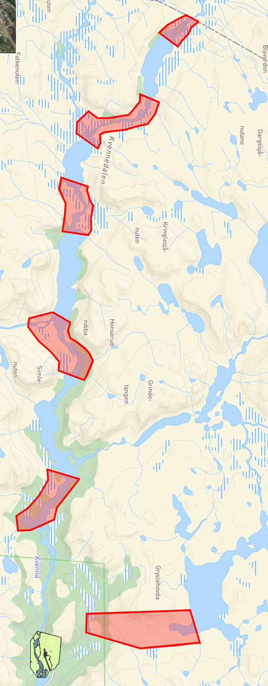

- Kart kitesoner Haukelisæter
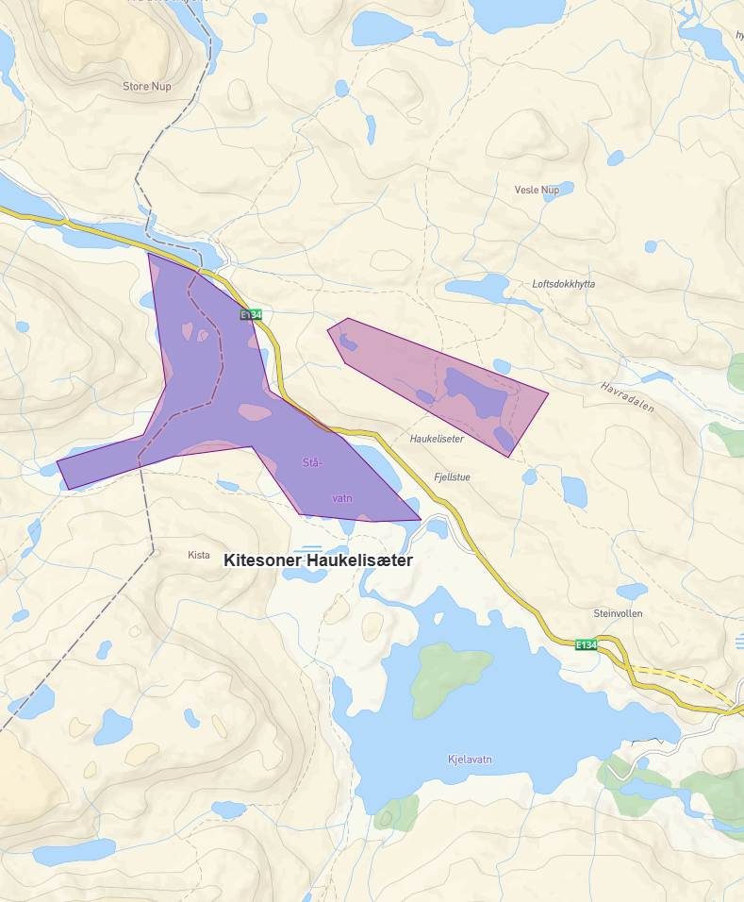

- Kart alternativ sti/rundløype frå Falkenuten
